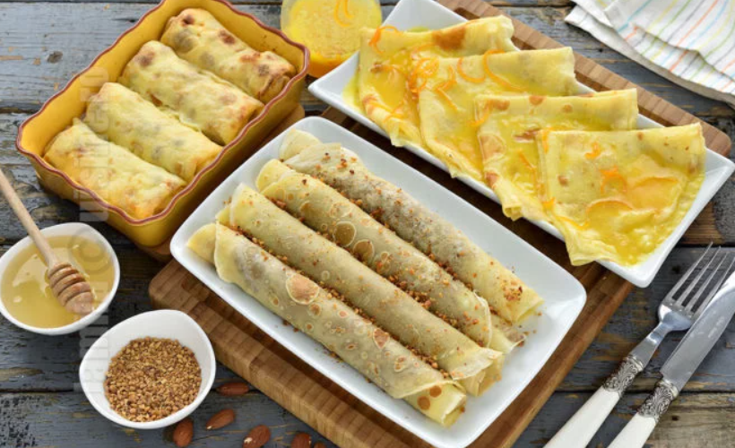

https://jamilacuisine.ro/clatite-delicioase-din-jurul-lumii-reteta-video/

INGREDIENTE

Pentru clatite
- ▢220 g faina
- ▢550 ml lapte
- ▢3 oua
- ▢1 lingura esenta de vanilie
- ▢50 g unt topit
- ▢30 g zahar
- ▢putina sare

Pentru sosul de portocale:
- ▢50 g unt
- ▢250 ml suc proaspat de portocale
- ▢50 g zahar
- ▢coaja de la 1/2 de portocale
- ▢zeama de la 1/2 de lamaie

Pentru umplutura de branza dulce:
- ▢50 g stafide
- ▢250 g branza dulce de vaci
- ▢30 g unt
- ▢1 ou
- ▢coaja de la 1/2 de lamaie
- ▢30 g zahar

Pentru umplutura de migdale:
- ▢50 ml lapte
- ▢150 g migdale macinate
- ▢100 g miere
- ▢1 lingura apa de flori de portocale
- ▢1 lingurita scortisoara

MOD DE PREPARARE

- Instructiunile si modul de preparare pentru reteta de clatite delicioase din jurul lumii il gasiti in clipul de mai jos! Urmariti-l cu atentie pentru a reusi o reteta perfecta!

